30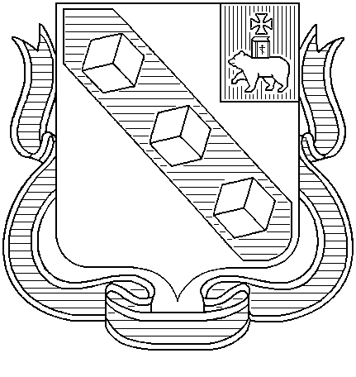

Управление образования
Администрации города Березники
МУНИЦИПАЛЬНОЕ
АВТОНОМНОЕ ДОШКОЛЬНОЕ
ОБРАЗОВАТЕЛЬНОЕ
УЧРЕЖДЕНИЕ
«ДЕТСКИЙ САД № 38»
ул. Мира, д.77,
г. Березники, Пермский край, 618425
Тел./факс: (3424) 24 63 63
E-mail: mdou38-5959@yandex.ru
ОКПО 98079683, ОГРН 1075911000440
ИНН/КПП 5911051746 / 591101001
 | 17.06.2022 | № | 89
На № | СЭД-142-01-14-58 | от | 25.01.2022
.
Начальнику 9 Отдела надзорной деятельности и профилактической работы по Березниковскому городскому округу
управления надзорной деятельности и профилактической работы Главного управления МЧС России по Пермскому краю,
майору внутренней службы

Жирову М.В.

Об исполнении предписания

Уважаемый Максим Владимирович!

Во исполнение предписания об устранении нарушений обязательных требований пожарной безопасности, о проведении мероприятий по обеспечению пожарной безопасности на объектах защиты и по предотвращению угрозы возникновения пожара № 9/1/1 от 25 января 2022 года в МАДОУ «Детский сад № 38», при осуществлении деятельности по фактическому адресу: Пермский край, г. Березники, ул. Мира, 77, устранены нарушения п. 54 Правил противопожарного режима в РФ обязательных требований пожарной безопасности.
Направляем Вам проектную документацию «Система автоматической пожарной сигнализации. Система оповещения и управления эвакуацией людей при пожаре» № 017-2022-ПС.

Заведующий Н.В. Бурдина

